BEUMER rüstet bei Lafarge Gurtbecherwerk mit Heavy-Duty-Technik aus:
Lebensdauer deutlich verlängert

Aufsehenerregende Wohn- und Bürogebäude, Tunnel und andere Infrastruktureinrichtungen – ohne Zement ließe sich das alles nicht bauen. Um Zement für die unterschiedlichen Anwendungen wirtschaftlich herzustellen, modernisierte Lafarge in seinem Werk im badischen Wössingen die komplette Produktion. Dazu gehörte auch das Gurtbecherwerk zur Rohmühlenaufgabe. Mit seiner neuen innovativen Heavy-Duty-Technik sorgte Intralogistik-Spezialist BEUMER für eine höhere Leistung und eine wesentlich längere Standzeit. Das vorhandene Becherwerk konnte mit dieser neuen Technik einfach umgebaut werden.

Ein paar Hundert Meter vor dem Ortschild der Gemeinde Wössingen, ganz in der Nähe von Karlsruhe, erhebt sich der Vorwärmerturm des Zementwerks der Lafarge-Gruppe. In den siebziger Jahren wurde das Werk durch den international tätigen Zementhersteller übernommen. „Wir beschäftigen in 78 Ländern knapp 78.000 Mitarbeiter“, berichtet Stephan Schenk, Leiter Instandhaltung & Entwicklung bei der Lafarge Zement Wössingen GmbH. Weltweit ist Lafarge in vielen Ländern Marktführer, zum Beispiel in Frankreich, England, Polen, Griechenland oder Österreich. In Deutschland gehört das Unternehmen zu den sechs größten Herstellern. „Mit modernster Technik und hohem Verantwortungsbewusstsein produzieren wir hier am Standort rund 800.000 Tonnen Zemente für unterschiedliche Anwendungen und Anforderungen“, sagt er. Dabei legt das Werk sehr viel Wert auf eine energieeffiziente und umweltschonende Produktionsweise. In den Jahren 2008 und 2009 wurden deshalb die Anlagen für mehr als 60 Millionen Euro grundlegend modernisiert. Das Werk verfügt nun über einen fünfstufigen Wärmetauscher sowie einen neuen Klinkerkühler.

„Im laufenden Betrieb haben wir den Herstellungsprozess vom Lepol-Verfahren auf das energiesparendere Trockenverfahren mit Wärmetauscher und Vorkalzinator umgerüstet. Und um die Produktion zukünftig kostengünstiger und umweltfreundlicher zu gestalten, haben wir außerdem das Werk von einem Zwei-Ofen- auf ein Ein-Ofen-System umgestellt“, erklärt Schenk. „Die Ofenanlage besitzt nun eine wesentlich größere Kapazität. Insgesamt beschicken wir die Anlage jetzt mit rund 150 Tonnen Rohmaterial pro Stunde. Dementsprechend hat sich die komplette Produktion verändert“, erklärt der Ingenieur. Im Zuge der Leistungssteigerung und Modernisierung der Ofenanlage musste auch das Aufgabebecherwerk zu den Rohmühlen deutlich in der Leistung gesteigert werden. Mit dem Becherwerk werden die Mühlenvorbunker mit Kalkstein befüllt.

Hoher Verschleiß am Gurt
„Aufgrund der höheren Durchsätze bekamen wir verstärkt Probleme mit der relativ groben Körnung des Materials“, erinnert sich Schenk. Immer wieder verklemmte es sich zwischen Gurt und Becher, was zu erheblichem Verschleiß führte. Konventionelle Gurtbecherwerke sind durch eine maximale Korngröße des Förderguts begrenzt, weil die Becherbefestigung zu einem Abstand zwischen Becher und Gurt von etwa 25 Millimetern führt. Größere Körner können sich in diesen Spalt einklemmen. Beim Umlauf um die Umlenktrommeln kann so in relativ kurzer Zeit der Gurt beschädigt werden. „Schon nach zwei Jahren fing der Gurt an, porös zu werden“, erklärt Schenk. Aus Sorge, er könnte reißen, aber auch, um den gewachsenen Anforderungen gerecht zu werden, musste schnell eine Lösung her. Dennoch war langfristiges Denken angesagt. „Denn ein neuer Gurt ist sehr teuer“, sagt Schenk.

Neue Heavy-Duty-Technik überzeugte
Die Wössinger Ingenieure wollten zuerst das Gurtbecherwerk durch ein Zentralkettenbecherwerk ersetzen. „Damit hätten wir zwar das Problem gelöst, große Körner transportieren zu können“, meint Schenk. „Doch ein neues Zentralkettenbecherwerk wäre sehr teuer geworden. Auf der Suche nach der geeigneten Lösung wandten sich die Zementhersteller an verschiedene Anbieter von Senkrechtförderern – darunter die BEUMER Group mit Sitz im westfälischen Beckum. Die Zusammenarbeit zwischen der BEUMER Group und dem Zementwerk Wössingen hat eine lange Tradition. Als Marktführer hat sich die Unternehmensgruppe bereits vor Jahrzehnten erfolgreich auf diesem Gebiet etabliert und konnte auch hier überzeugen. „Als wir unsere Rahmenbedingungen spezifizierten, riet uns BEUMER aufgrund ihrer Erfahrung zu einer neu entwickelten Lösung“, erinnert sich Schenk. „Bei Kalkstein tritt bei Zentralkettenbecherwerken ein relativ hoher Verschleiß auf. Denn das Rohmaterial enthält abrasive Bestandteile, die wie Schmiergelpapier wirken“, sagt Schenk. Bei schwach schleißenden Stoffen ist die Standzeit von Kettenbecherwerken identisch mit der von Gurtbecherwerken, bei stark schleißenden und abrasiven Stoffen ist sie jedoch deutlich kürzer.“ Nach eingehender Beratung mit den BEUMER Spezialisten wurde nunmehr das vorhandene Becherwerk umgebaut und hierzu nur der Gurt und die Becher mit der neuen von BEUMER entwickelten Heavy-Duty-Technik ersetzt. Eingesetzt wird diese unter anderem zur Rohmühlenbeschickung für Material mit Korngrößen bis zu 120 Millimetern und einer Feuchtigkeit bis zu sechs Prozent. „Die Leistung beträgt jetzt 800 Tonnen in der Stunde“, freut sich Schenk.

Möglich wird dies durch die neue Bechergeometrie. Denn zwischen Gurt und Becher ist kein Abstand mehr vorhanden. Damit setzt sich auch während des Schöpf- und Befüllungsprozesses kein Grobgut mehr fest. Befestigt sind die Becher ausrissfest über Segmente und Schrauben an der Rückseite des Gurts. Wie bei allen Gurtbecherwerken von BEUMER kommen auch in den neuen HD-Becherwerken die Gurte mit seilfreien Zonen zum Einsatz. In diesen können die Becher an den Gurt befestigt werden, ohne die Stahlseile zu beschädigen oder gar zu durchtrennen. Die Zugkräfte des Becherwerkgurts bleiben hierdurch in vollem Umfang erhalten. Zudem sorgt die neue Becherform für einen ruhigeren Lauf und damit für eine geringere Geräuschentwicklung. Je nach Material, das gefördert werden soll, bietet BEUMER die Becher mit einer an das Material angepassten Bauform an oder stattet den Becherwerksfuß mit einem dynamischen Boden aus. So wird verhindert, dass sich feuchte und klebrige Materialien im Becherwerksfuß festsetzen. Und falls explosive Stoffe gefördert werden sollen, kann eine auf die speziellen Bedürfnisse abgestimmte ATEX-Ausführung angeboten werden.

Um die Lafarge Mitarbeiter von der neuen Technik zu überzeugen, lud BEUMER Stephan Schenk und zwei seiner Kollegen nach Beckum ein. „Im Technikum wurde die Technik an einem Miniaturbecherwerk demonstriert. Das hat gepasst, wie die Faust aufs Auge“, schmunzelt er. Diese Anforderungen erfüllen weder klassische Gurt- noch Zentralkettenbecherwerke. „Mit einer Materialprobe passte BEUMER die Becher unseren speziellen Anforderungen an.“

Den richtigen Gurt für hohe Belastungen
Im Zug der Entwicklung des HD-Becherwerks wurde auch die Bandbreite der Zugfestigkeiten von Gurten mit seilfreien Zonen verstärkt. Während der stärkste bisherige Gurt eine Zugbelastung von 2.500 N/mm aufweist, wurde jetzt ein neuer Gurt mit seilfreien Zonen und einer Zugbelastung von 3.300 N/mm entwickelt. Die Beständigkeit von Fördergurten gegen mechanischen Verschleiß, gepaart mit der Möglichkeit zum Transport großer Korngrößen und hoher Zugbelastungen, macht das neue HD-Becherwerk zum bevorzugten Förderorgan für stark schleißende Materialien bei hohen Leistungen und großen Achsabständen. „Dieser Gurt hat eine doppelt so lange Nutzungszeit wie die Kette. Damit ausgestattete Becherwerke weisen bei stark schleißenden Materialien wie Klinker, Erze oder Hochofenschlacke gegenüber Zentralkettenbecherwerken eine deutliche Verbesserung auf“, erfuhr Schenk in Beckum.

Für den ganzen Umbau standen nur zwei Monate zur Verfügung. „Im Oktober haben wir das Projekt ins Rollen gebracht. Anfang Januar war schon der Liefertermin und Ende Februar gingen wir in Betrieb“, schildert Schenk. Lafarge Mitarbeiter übernahmen unter den wachsamen Augen der BEUMER Spezialisten die Montage. Der Aufwand war für das Zementwerk sehr gering. „BEUMER hat alles geplant und wir mussten es nur noch einbauen.“

„Mit dieser Lösung sparten wir außerdem erheblich Geld“, sagt Schenk. Denn der komplette Umbau kostete 80.000 Euro. Im Vergleich dazu hätten wir in einen neuen klassischen Gurt 60.000 Euro investiert. „Wenn wir davon ausgehen, dass die BEUMER Lösung mindestens doppelt so lange hält, hat sich der Umbau in kurzer Zeit amortisiert“, betont Schenk. „Selbst nach einem halben Jahr im Einsatz waren noch keine Verschleißerscheinungen zu sehen. Das war bei dem alten Gurt noch ganz anders.“

8.593 Zeichen (inkl. Leerzeichen)
Die BEUMER Gruppe ist ein international führender Hersteller der Intralogistik in den Bereichen Förder- und Verladetechnik, Palettier- und Verpackungstechnik sowie Sortier- und Verteilanlagen. Zusammen mit Crisplant a/s beschäftigt die BEUMER Gruppe etwa 3.000 Mitarbeiter und erwirtschaftet einen Jahresumsatz von rund 450 Millionen Euro. Mit ihren Niederlassungen und Vertretungen ist die BEUMER Gruppe in zahlreichen Branchen weltweit präsent. Mehr Informationen unter: www.beumergroup.com.

Bildunterschriften:
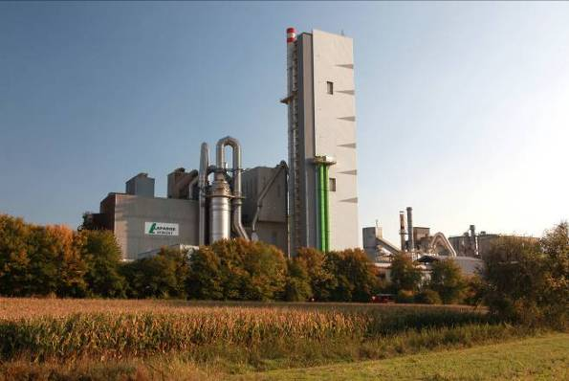
Bild 1: Das Zementwerk der Lafarge-Gruppe. Weil es sehr viel Wert auf eine energieeffiziente und umweltschonende Produktionsweise legt, wurden die Anlagen grundlegend modernisiert.

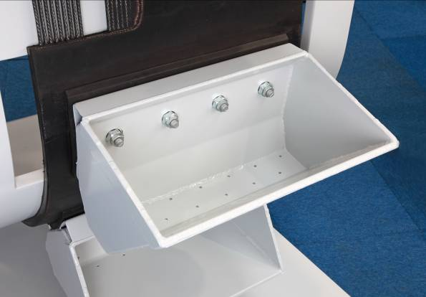
Bild 2: Im Rahmen dieser Modernisierung wurde auch das Gurtbecherwerk mit der Heavy-Duty-Technik von BEUMER ausgerüstet. Die neue Becherform sorgt beispielsweise für einen ruhigeren Lauf und damit für eine geringere Geräuschentwicklung.
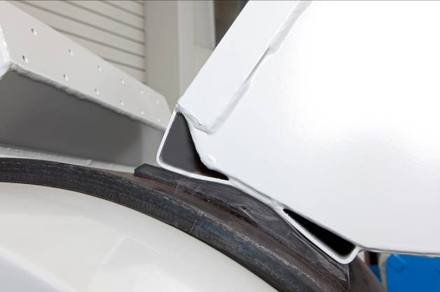
Bild 3: Zwischen Gurt und Becher ist nun kein Abstand mehr vorhanden. Während des Schöpf- und Befüllungsprozesses setzt sich somit kein Grobgut mehr fest.

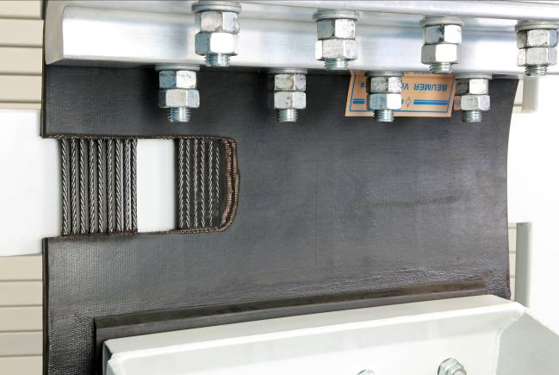
Bild 4: Die neuen Gurte für Heavy Duty Becherwerke können mit einer Zugbelastung bis zu 3.300 N/mm ausgeführt werden.

Bilder: BEUMER Group GmbH & Co. KG

